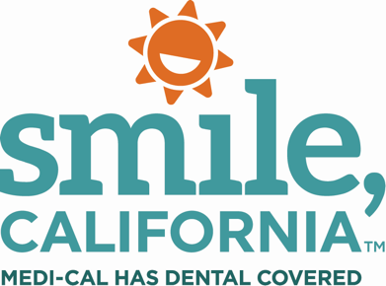

National Children’s Dental Health Month Post Option 4 Social Media Captions:

In English:
It is important to practice good oral health habits with your children at home and regularly see the dentist. During a dental check-up, dentists and hygienists will clean your teeth and check for any oral health problems, some that might not even be noticeable. Also, regular visits allow you and your children to develop trust with the dental staff and reduce fear. Show your teeth some love and schedule dental check-ups for your whole family.

To find a Medi-Cal dentist and to view resources on how to keep your children’s teeth healthy for a lifetime, visit SmileCalifornia.org/ncdhm.

Use hashtags: #SmileCalifornia #NationalChildrensDentalHealthMonth

En Español:
Es importante practicar buenos hábitos de salud bucal con sus niños en casa y visitar regularmente al dentista. Durante un chequeo dental, los dentistas e higienistas le limpiarán los dientes y revisarán si hay algún problema de salud bucal, algunos que quizás ni siquiera se noten. Además, las visitas regulares le permiten a usted y a sus niños desarrollar confianza con el personal dental y reducir el miedo. Demuéstrele amor a sus dientes programando chequeos dentales para toda su familia.

Para encontrar un dentista de Medi-Cal y ver recursos sobre cómo mantener los dientes de sus niños saludables para toda la vida, visite Sonriecalifornia.org/mnsdi.

Utilice hashtags: #SonrieCalifornia #MesNacionalDeLaSaludDentallnfantil

